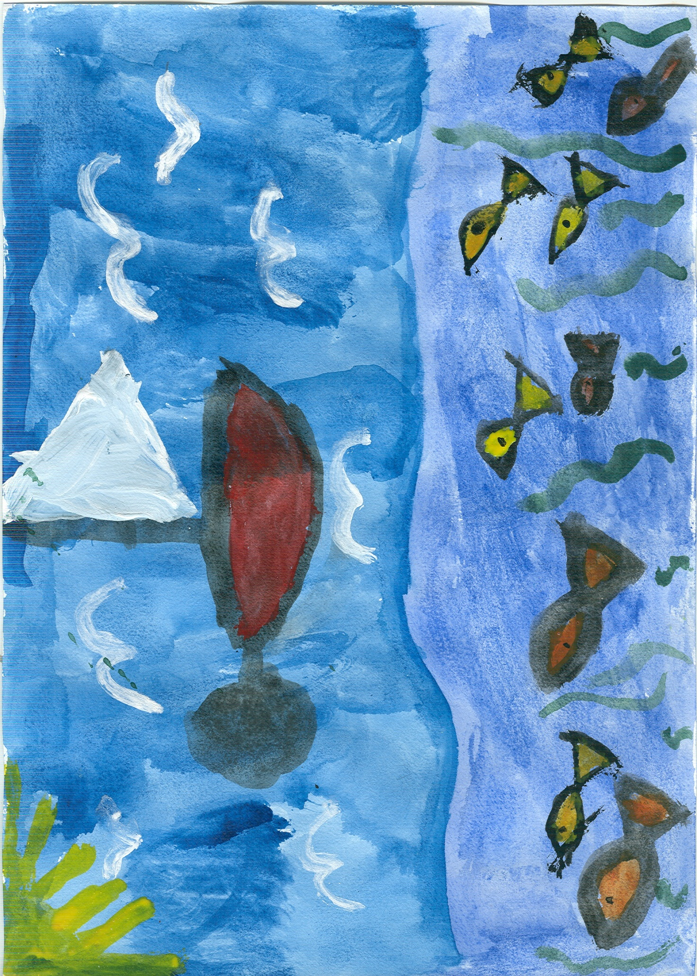
Piešinio autoriaus vardas, pavardė  Grupės pavadinimas | Neli Šipinskaja  Gr. „Pagrandukas“
Vaikų amžius | 6 metai
Piešinio pavadinimas | Baltijos jūros gyvunai
Įstaigos pavadinimas, adresas,  el. paštas, telefonas | Lopšelis-darželis „Žiburėlis“ , Reikjaviko 8, Klaipėda Tel. 8 (46) 346303, faks. 8 (46) 346303 El.paštas l.d.ziburelis@gmail.com
Pedagogo vardas, pavardė, el. paštas, telefonas | Jelena Abramova Tel. 8 656 54838
Kūrinio interpretacija
Море очень красивое. Синяя вода и белые волны. Под водой плавают медузы, рыбы, ракушки. На воде плавают корабли, люди, чайки. Мы с мамой ездим гулять на море.

